Quản lý CV

1.Tạo CV
1. Tên Use Case: Tạo CV
2. Mô tả vắn tắt: Use case này cho phép người dùng tạo một hồ sơ (CV) mới trên hệ thống bằng cách nhập trực tiếp các thông tin vào form hoặc tải lên một file CV có sẵn từ thiết bị. Sau khi tạo thành công, người dùng có thể sử dụng CV này để ứng tuyển.
3. Luồng các sự kiện
3.1 Luồng cơ bản:
- Người dùng chọn chức năng ‘Tạo CV mới’.
- Hệ thống hiển thị lựa chọn: "Tạo CV trực tuyến" hoặc "Tải lên CV có sẵn".
- Nếu người dùng chọn tải lên: Chọn file từ máy tính và nhấn nút ‘Tải lên’.
- Nếu người dùng chọn tạo trực tuyến: Nhập các thông tin cần thiết vào form và nhấn nút ‘Lưu CV’.
- Hệ thống kiểm tra tính hợp lệ của dữ liệu hoặc định dạng file tải lên.
- Nếu thông tin hợp lệ, hệ thống lưu thông tin CV vào cơ sở dữ liệu.
- Hệ thống hiển thị thông báo “Tạo CV thành công” và đưa CV vào danh sách quản lý.
3.2 Luồng rẽ nhánh:
- Nếu file tải lên không đúng định dạng hoặc vượt quá dung lượng, hệ thống thông báo lỗi và yêu cầu người dùng chọn file khác.
- Nếu các trường thông tin bắt buộc bị bỏ trống, hệ thống yêu cầu người dùng bổ sung đầy đủ thông tin.
- Nếu xảy ra lỗi trong quá trình lưu dữ liệu, hệ thống hiển thị thông báo “Tạo CV không thành công, vui lòng thử lại sau”.
4. Các yêu cầu đặc biệt
- Dữ liệu file CV tải lên phải được lưu trữ an toàn trên server.
5. Tiền điều kiện
Người dùng đã đăng nhập vào hệ thống.
6. Hậu điều kiện
CV mới được tạo và lưu vào hệ thống.
7. Điểm mở rộng
- Hỗ trợ tự động trích xuất thông tin từ file PDF tải lên.
- Cung cấp các mẫu template CV có sẵn.

2. Sửa CV
1. Tên Use Case: Sửa CV
2. Mô tả vắn tắt: Use case này cho phép người dùng thay đổi, chỉnh sửa các nội dung chi tiết bên trong một CV trực tuyến đã tồn tại (như thông tin cá nhân, kinh nghiệm làm việc, học vấn, kỹ năng, mục tiêu nghề nghiệp) để phù hợp với nhu cầu ứng tuyển mới.
3. Luồng các sự kiện
3.1 Luồng cơ bản:
- Người dùng chọn chức năng ‘Quản lý CV’.
- Hệ thống hiển thị danh sách các CV hiện có của người dùng.
- Người dùng chọn một CV và kích chọn nút ‘Sửa CV’.
- Hệ thống hiển thị thông tin chi tiết hiện tại của CV trên form chỉnh sửa.
- Người dùng tiến hành thay đổi các thông tin nội dung cần chỉnh sửa.
- Người dùng kích chọn nút ‘Lưu thay đổi’.
- Hệ thống kiểm tra tính hợp lệ của các thông tin đã nhập.
- Nếu hợp lệ, hệ thống ghi đè thông tin mới vào cơ sở dữ liệu.
- Hệ thống hiển thị thông báo “Sửa CV thành công”.
3.2 Luồng rẽ nhánh:
- Nếu người dùng xóa trống các trường thông tin bắt buộc, hệ thống thông báo lỗi và yêu cầu nhập lại.
- Nếu xảy ra lỗi trong quá trình lưu dữ liệu, hệ thống hiển thị thông báo “Sửa CV không thành công, vui lòng thử lại sau”.
4. Các yêu cầu đặc biệt
- Đảm bảo không làm mất dữ liệu cũ nếu quá trình lưu mới bị gián đoạn.
5. Tiền điều kiện
Người dùng đã đăng nhập và có ít nhất 1 CV trong hệ thống.
6. Hậu điều kiện
Nội dung CV được chỉnh sửa thành công trong cơ sở dữ liệu.
7. Điểm mở rộng
- Cho phép xem trước (Preview) CV trước khi bấm lưu.

3.Cập nhật CV
1. Tên Use Case: Cập nhật CV
2. Mô tả vắn tắt: Use case này cho phép người dùng thay thế file CV đính kèm cũ bằng một file CV đính kèm mới, hoặc cập nhật các thiết lập/trạng thái của CV (như đặt làm CV mặc định để ứng tuyển nhanh, bật/tắt chế độ cho phép nhà tuyển dụng tìm kiếm CV).
3. Luồng các sự kiện
3.1 Luồng cơ bản:
- Người dùng chọn chức năng ‘Quản lý CV’.
- Hệ thống hiển thị danh sách các CV hiện có.
- Người dùng chọn CV muốn cập nhật và kích chọn chức năng ‘Cập nhật CV’.
- Người dùng chọn tải lên file CV mới đè lên file cũ, hoặc thay đổi các tùy chọn trạng thái (Đặt làm CV chính/Bật tìm việc).
- Người dùng kích chọn nút ‘Cập nhật’.
- Hệ thống kiểm tra định dạng file mới (nếu có tải file) và kiểm tra dữ liệu trạng thái.
- Hệ thống cập nhật bản ghi và lưu trữ file mới vào cơ sở dữ liệu/server.
- Hệ thống hiển thị thông báo “Cập nhật CV thành công”.
3.2 Luồng rẽ nhánh:
- Nếu file CV mới tải lên không đúng định dạng (chỉ nhận PDF/DOCX) hoặc vượt quá dung lượng cho phép, hệ thống thông báo lỗi.
- Nếu xảy ra lỗi kết nối hệ thống, hiển thị thông báo “Cập nhật không thành công, vui lòng thử lại sau”.
4. Các yêu cầu đặc biệt
- Khi tải file đính kèm mới, hệ thống phải tiến hành xóa bỏ file cũ trên server để giải phóng dung lượng.
5. Tiền điều kiện
Người dùng đã đăng nhập và có ít nhất 1 CV.
6. Hậu điều kiện
File mới hoặc trạng thái mới của CV được cập nhật vào hệ thống.
7. Điểm mở rộng
- Tự động thông báo cho nhà tuyển dụng quan tâm khi người dùng cập nhật trạng thái "Đang tìm việc".

4.Xóa CV
1. Tên Use Case: Xóa CV
2. Mô tả vắn tắt: Use case này cho phép người dùng xóa các CV không còn sử dụng hoặc đã cũ ra khỏi hệ thống để dễ dàng quản lý danh sách hồ sơ cá nhân.
3. Luồng các sự kiện
3.1 Luồng cơ bản:
- Người dùng chọn chức năng ‘Quản lý CV’.
- Hệ thống hiển thị danh sách các CV hiện có.
- Người dùng kích chọn nút ‘Xóa’ tương ứng với CV muốn xóa.
- Hệ thống hiển thị thông báo xác nhận: "Bạn có chắc chắn muốn xóa CV này không?".
- Người dùng kích chọn nút ‘Đồng ý’.
- Hệ thống xóa thông tin CV khỏi cơ sở dữ liệu.
- Hệ thống hiển thị thông báo “Xóa CV thành công” và làm mới danh sách.
3.2 Luồng rẽ nhánh:
- Nếu người dùng kích chọn nút ‘Hủy’ ở thông báo xác nhận, thao tác xóa bị hủy bỏ.
- Nếu CV đang gắn với một đơn ứng tuyển đã nộp, hệ thống thông báo không thể xóa và chặn thao tác.
4. Các yêu cầu đặc biệt
- Quá trình xóa file trên server phải đồng bộ với xóa bản ghi trong cơ sở dữ liệu.
5. Tiền điều kiện
Người dùng đã đăng nhập và có ít nhất 1 CV.
6. Hậu điều kiện
CV bị xóa hoàn toàn khỏi hệ thống.
7. Điểm mở rộng
- Khôi phục CV đã xóa trong vòng 30 ngày (Thùng rác).

Quản lý việc làm đã lưu

1.Lưu/bỏ lưu việc làm
1. Tên Use Case: Lưu/bỏ lưu việc làm
2. Mô tả vắn tắt: Use case này cho phép người dùng đánh dấu (lưu) lại các tin tuyển dụng mà họ quan tâm để dễ dàng xem lại. Nếu không còn quan tâm, người dùng có thể kích chọn để bỏ lưu việc làm đó.
3. Luồng các sự kiện
3.1 Luồng cơ bản:
- Người dùng đang xem danh sách việc làm hoặc chi tiết việc làm.
- Người dùng kích chọn nút ‘Lưu việc làm’.
- Hệ thống kiểm tra trạng thái lưu của việc làm trong cơ sở dữ liệu.
- Nếu việc làm chưa được lưu, hệ thống thêm vào danh sách đã lưu và hiển thị thông báo “Đã lưu việc làm”.
- Nếu việc làm đã được lưu, hệ thống xóa khỏi danh sách đã lưu và hiển thị thông báo “Đã bỏ lưu việc làm”.
3.2 Luồng rẽ nhánh:
- Nếu người dùng chưa đăng nhập, hệ thống hiển thị thông báo yêu cầu đăng nhập.
- Nếu tin tuyển dụng bị ẩn hoặc xóa ngay lúc thao tác, hệ thống hiển thị thông báo lỗi "Công việc không tồn tại".
4. Các yêu cầu đặc biệt
- Giao diện nút lưu phải thay đổi trạng thái ngay lập tức (real-time).
5. Tiền điều kiện
Người dùng đang xem một tin tuyển dụng hợp lệ.
6. Hậu điều kiện
Tin tuyển dụng được thêm hoặc gỡ khỏi danh sách đã lưu của người dùng.
7. Điểm mở rộng
- Gửi email thông báo khi việc làm đã lưu sắp hết hạn.

2. Xem danh sách việc đã lưu
1. Tên Use Case: Xem danh sách việc làm đã lưu
2. Mô tả vắn tắt: Use case này cho phép người dùng truy cập và xem lại toàn bộ các tin tuyển dụng mà họ đã đánh dấu lưu trước đó. Việc này giúp người dùng tổng hợp và ứng tuyển nhanh chóng.
3. Luồng các sự kiện
3.1 Luồng cơ bản:
- Người dùng đăng nhập vào hệ thống.
- Người dùng chọn chức năng ‘Việc làm đã lưu’.
- Hệ thống truy vấn cơ sở dữ liệu để lấy danh sách.
- Hệ thống hiển thị danh sách các việc làm đã lưu bao gồm các thông tin cơ bản như tên công việc, công ty, mức lương, hạn nộp.
3.2 Luồng rẽ nhánh:
- Nếu người dùng chưa lưu công việc nào, hệ thống hiển thị thông báo “Bạn chưa lưu công việc nào”.
- Nếu trong danh sách có công việc đã quá hạn ứng tuyển, hệ thống gắn nhãn "Đã hết hạn" và vô hiệu hóa nút "Ứng tuyển".
4. Các yêu cầu đặc biệt
- Danh sách được sắp xếp theo thời gian lưu mới nhất lên đầu.
5. Tiền điều kiện
Người dùng đã đăng nhập vào hệ thống.
6. Hậu điều kiện
Danh sách các công việc đã lưu được hiển thị đầy đủ.
7. Điểm mở rộng
- Hỗ trợ công cụ tìm kiếm và lọc ngay trong danh sách đã lưu.

Biểu đồ trình tự
Tạo CV
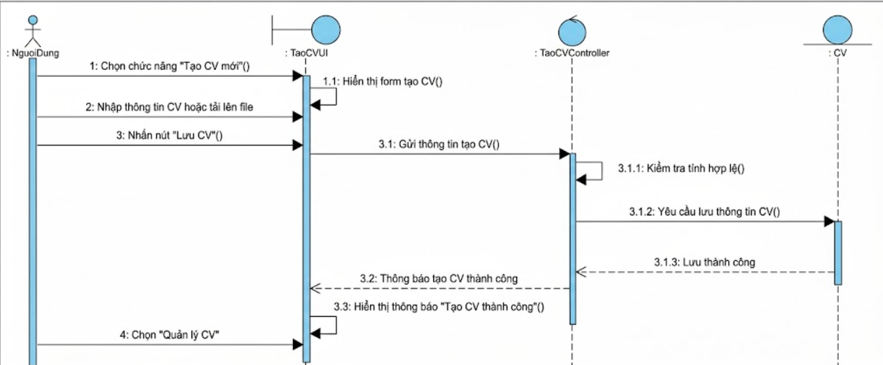

Sửa CV

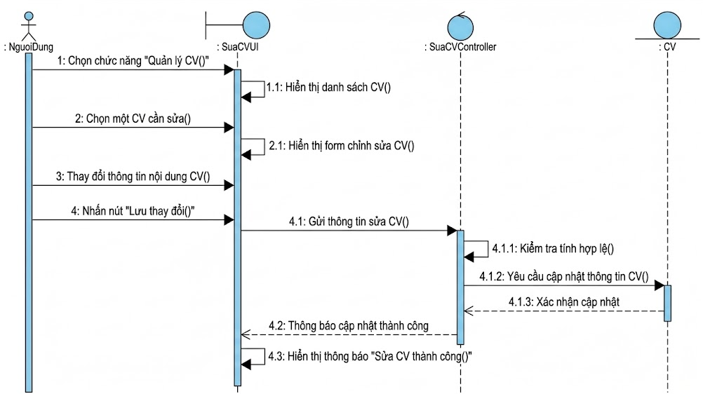

Cập nhật CV
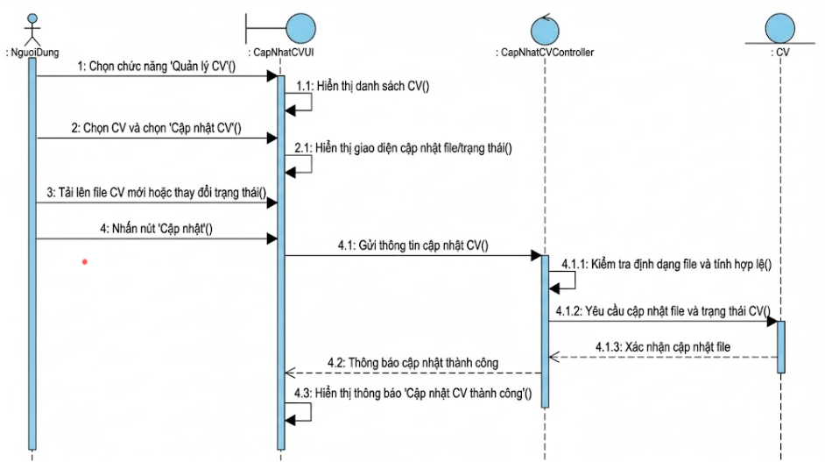

Xóa CV
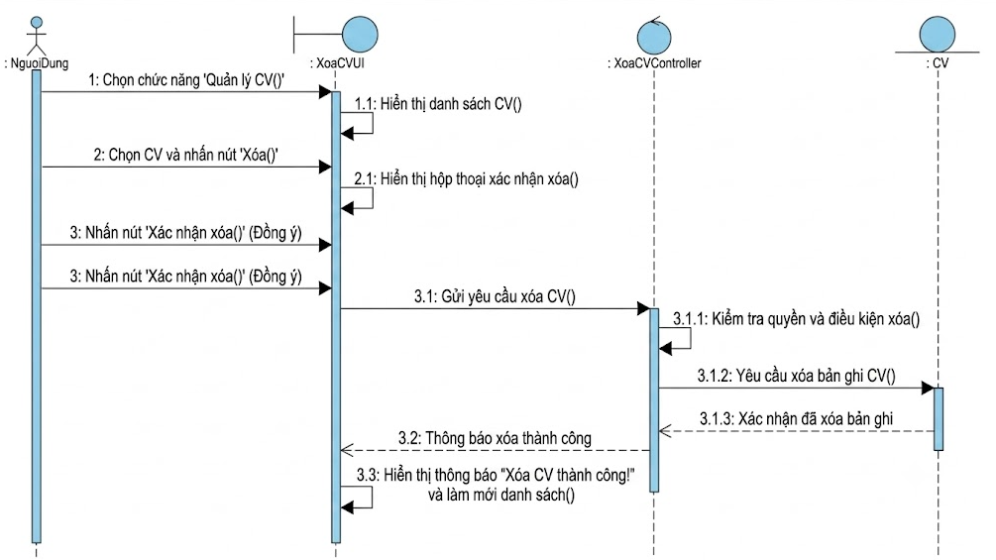

Lưu/Bỏ lưu việc làm
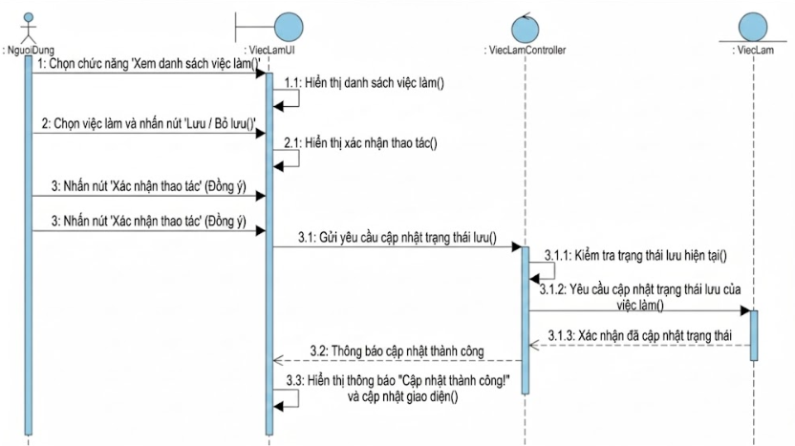

Xem danh sách việc làm đã lưu
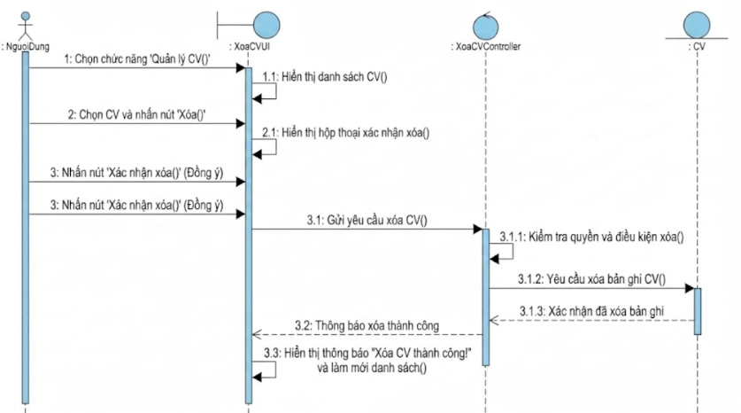

Biểu đồ lớp phân tích

Tạo CV
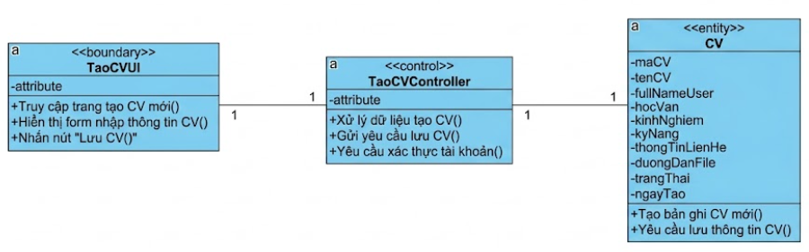

Sửa CV
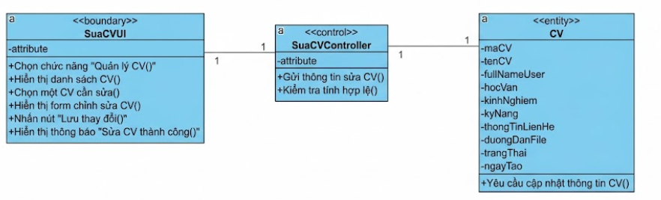

Cập nhật CV
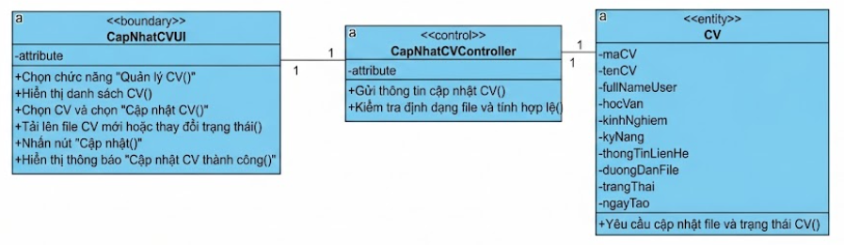

Xóa CV

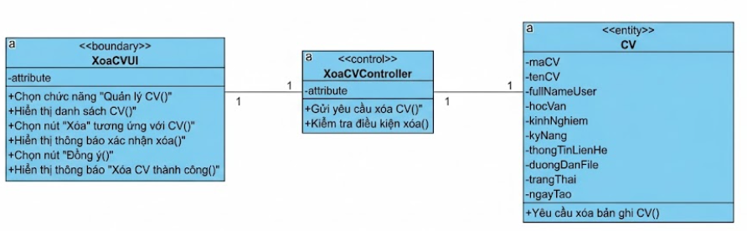

Lưu/Bỏ lưu việc làm
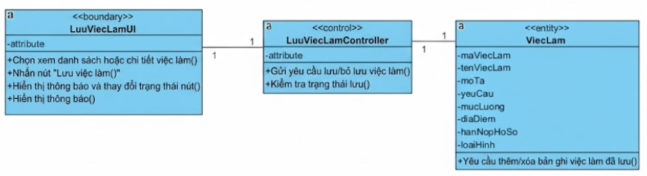

Xem danh sách việc làm đã lưu
